Xylella, il Mipaaf mette a punto il piano di emergenza

Definiti gli interventi per arginare l'emergenza che ha colpito olivo, oleandro e ciliegio in Provincia di Lecce. La Regione Puglia propone l'istituzione di un cordone sanitario
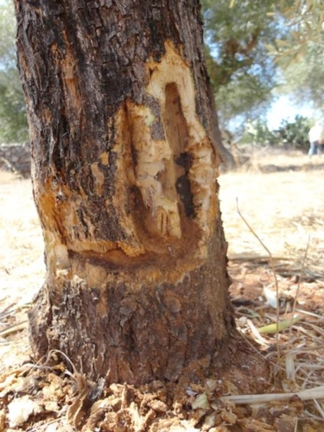
Xylella fastidiosa, piano di emergenza ministeriale
Pronto il piano ministeriale per affrontare l’emergenza dell’organismo nocivo Xylella fastidiosa che ha colpito la Provincia di Lecce. Lo ha comunicato il Mipaaf a seguito della riunione convocata a Palazzo dell’Agricoltura dal ministro delle Politiche agricole, Maurizio Martina.
Le indagini genetiche, condotte in collaborazione con i maggiori esperti mondiali di Xylella, hanno confermato che il ceppo identificato a Lecce è da ritenersi una variante atipica della sub-specie pauca, il cui areale di origine è stato individuato in Centro America. Per quanto concerne la gamma delle piante a rischio, sono state riscontrate infezioni, oltre che su olivo, a carico di oleandro, mandorlo, vinca, e più recentemente, ciliegio, mentre non sono risultate suscettibili vite e agrumi.
La riunione ha preso in esame gli adempimenti conseguenti alla Decisione della Commissione europea del 23 luglio scorso, che chiedeva di identificare le “zone infette” e le zone circostanti denominate “zone cuscinetto”. Nelle zone così identificate, si devono adottare adeguate misure fitosanitarie.
Sulla base degli ulteriori rilevamenti, la Regione Puglia ha indicato la gran parte della Provincia di Lecce “zona infetta”; in tale zona proseguiranno le azioni di monitoraggio e di contenimento della diffusione del batterio ad esclusione dell’eradicazione delle piante di olivo.
Inoltre, la Regione ha proposto un cordone sanitario (barriera lunga dallo Ionio all’Adriatico) per impedire la diffusione a Nord del Salento, costituita da una zona "cuscinetto" nella quale procedere ad incisive azioni di lotta al batterio ed ai vettori.
Il piano di interventi
- attuazione interventi sulla nuova zona cuscinetto, tramite un monitoraggio costante a maglie strette, abbattimento degli insetti vettori ed estirpazione di eventuali piante infette, d’intesa con i Ministeri della Salute e dell’Ambiente;
- potenziamento controlli sull’eventuale presenza dell’infezione nei vivai e blocco della movimentazione dei prodotti “a rischio” identificati nella Decisione Ue;
- potenziamento attività di ricerca, finalizzate anche all’individuazione delle piante ospiti, di varietà immuni o resistenti e di eventuali ulteriori modalità di trasmissione del batterio;
- allargamento all’intero territorio nazionale del programma di monitoraggio;
- individuazione di idonei strumenti, anche finanziari, finalizzati al ristoro dei danni subiti dagli agricoltori e dai vivaisti colpiti dall’infestazione del batterio;
- attivazione eventuali procedure derogatorie nei confronti dei soggetti che hanno aderito a metodi di produzione biologico o a basso impatto ambientale;
- idonea campagna di comunicazione ed informazione;
- istituzione immediata di un Comitato scientifico, a supporto del Servizio fitosanitario nazionale, a cui sono chiamati a partecipare i maggiori esperti della materia, nazionali e internazionali.
I lavori del Comitato scientifico saranno sottoposti all’approvazione del Comitato fitosanitario nazionale, già convocato per il 15 settembre 2014 e rappresenteranno la struttura di un nuovo decreto nazionale di lotta obbligatoria alla Xylella fastidiosa, nel cui contesto saranno indicati eventuali strumenti straordinari, anche di natura legislativa, che si dovessero rendere necessari, compresa l’individuazione di un Commissario incaricato di coordinarne l’attuazione.
Le misure di emergenza individuate saranno sottoposte a controlli da parte del Corpo Forestale dello Stato e dell’Ispettorato centrale per la tutela della qualità e la repressione delle frodi, soprattutto per quanto concerne la movimentazione del materiale “a rischio”.
Poiché l'infezione allargata a gran parte della Provincia di Lecce, il Mipaaf ha deciso di aprire subito una nuova fase di confronto con la Commissione europea per adattare, modificare o integrare le misure oggetto della Decisione del 23 luglio nell’ambito delle “zone infette”, e quindi aggiornare e attivare concretamente il Piano d’azione nazionale già presentato alla Commissione Ue.

